1 СОСТОЯНИЕ ПРОБЛЕМЫ СИСТЕМЫ СТАБИЛИЗИРОВАННОЙ ПО ДВУМ ОСЯМ ПЛАТФОРМЫ ДЛЯ ФОТО/ВИДЕОСЪЕМКИ В УСЛОВИЯХ СИЛЬНОЙ КАЧКИ

1.1 Общая характеристика проблемы и существующие подходы к ее решению

Система может быть использована для морских, воздушных и наземных объектов. Система содержит блок управления и выработки выходных параметров, гироплатформу с трехстепенным гироскопом и двумя акселерометрами. В систему дополнительно вводятся блоки поворота чувствительных элементов и блок колебаний гироплатформы, которые обеспечивают модуляцию на разных частотах погрешностей системы, что приводит к повышению ее точности.

Ключевая задача ведения визуального наблюдения заключается в своевременном обнаружении потенциальных навигационных опасностей. С целью уменьшения влияния человеческого фактора данный процесс обнаружения нуждается в автоматизации.

Для обеспечения безопасности полетов летательных аппаратов используются различные методы и средства, позволяющие получать информацию об окружающей навигационной обстановке. Для того, чтобы данная информация была достоверной и полной, осуществляется визуальное наблюдение и комплексное использование навигационных средств и систем. При этом процесс комплексирования визуальной и не визуальной информации, осуществляемый наблюдателем, подвержен влиянию человеческого фактора, в связи с чем результат данного комплексирования может быть ошибочным. Это в свою очередь может повлечь за собой неверную оценку окружающей навигационной обстановки и потенциальных опасностей, представляющих угрозу судну и жизни экипажа.

Существующие технические решения в области систем визуального наблюдения ограничены в своих возможностях и не позволяют решить вышеупомянутые проблемы визуального наблюдения. С целью повышения безопасности полетов летательных аппаратов предлагается автоматизировать процесс визуального наблюдения на летательных аппаратах, а также расширить возможности данного метода оценки навигационной обстановки.

Научная новизна выполняемой работы заключается в разработке методов, позволяющих:

1. Выполнять стабилизацию видеоизображения в условиях качки судна на основе анализа данных изображения без использования сторонних источников информации о параметрах качки летательного аппарата.
2. Генерировать панорамное изображение окружающей навигационной обстановки вокруг летательного аппарата.
3. Объединять визуальную и не визуальную навигационную информацию, формируя дополненную реальность.

1.2 Анализ технического задания

При проектировании системы управления и стабилизации основным документом, содержащим все необходимые исходные данные и требования, является техническое задание (ТЗ). Тщательно анализируя ТС на предмет наличия полной необходимой информации для успешной разработки системы, пройдем по всем пунктам задачи.

Задачей разрабатываемой системы управления является обеспечение стабилизирование платформы для фото/видеосъемки во время сильной качки.

По результатам анализа технического задания можно разделить решение задачи на части:

1.Относительно медленные колебания с частотой, близкой к собственной частоте подвески легкового автомобиля, но большой амплитуды — и есть главная цель компенсации. Эти колебания нужно компенсировать активным или пассивным гироскопом, т. к. необходимы большие угловые перемещения платформы на угол ±5..15 градусов (максимум), когда авто перекатывается с борта на борт после несимметричного наезда на неровность типа «лежачего полицейского». При такой качке нестабилизированная длиннофокусная камера (с малым углом поля зрения), смотрящая вбок, из-за качки может «видеть» смещение картинки на величину больше размера кадра, поэтому обычная для видеокамер система электронной стабилизации изображения, основанная на избыточности матрицы, не справится с задачей стабилизации. Единственная возможность — поворачивать всю камеру или сильно двигать сенсор внутри камеры или группу линз внутри объектива.

2. Компенсацию более высокочастотной вибрации оставлено системе активной стабилизации, встроенной в камеру, которая настроена на фокусировку рук человека и имеется во всех фото/видеокамерах. Хотя, конечно, необходима программная адаптация фильтров этой системы к условиям установки. Постановка дополнительных демпферов между платформой и корпусом всегда может дополнительно снизить опасность влияния вибрации.

3.Самую низкочастотную составляющую качки, связанную с изменением наклона всякого вида изменения углов, решено учитывать и компенсировать с помощью трехосевого акселерометра с большим периодом осреднения его показаний для исключения влияния тряски.

1.3 Обзор научно-технической литературы и патентов

**Гиростабилизированная платформа**, гироскопическое устройство для пространственной стабилизации каких-либо объектов или приборов, а также для определения углов поворота основания, на котором установлена гироплатформа.

Эффективность и конкурентоспособность современных летательных аппаратов (ЛА) во многом определяется совершенством гироскопических датчиков первичной информации, на базе которых строятся навигационные системы и системы управления ЛА.  
В настоящее время существует большое многообразие различных типов гироскопических датчиков, правильное применение которых обеспечивает необходимые эксплуатационные качества ЛА.   
Каждому типу гироскопических датчиков можно найти оптимальную нишу применения. При выборе гироскопического датчика учитываются следующие его основные характеристики: точность, надежность работы, энергопотребление, габаритные размеры и стоимость. В зависимости от требований, предъявляемых к системам управления и навигационным системам, выбирается соответствующий тип гироскопического датчика.  
Тем не менее, из всего многообразия датчиков можно выделить наиболее перспективные по указанным выше характеристикам. Это лазерные гироскопы (ЛГ), волоконно-оптические (ВОГ), волновые твердотельные (ВТГ) и микромеханические гироскопы (ММГ).  
Основным их преимуществом является повышенная надежность работы из-за отсутствия быстро вращающихся роторов и карданных подвесов, минимальное потребление электроэнергии за счет реализации основных функциональных узлов на базе сервисной микроэлектроники и возможность повышения точностных характеристик путем математической обработки первичных сигналов датчиков в микропроцессорах.

Гироскопические датчики являются источниками первичной информации при построении пилотажных и навигационных систем летательных аппаратов.  
В пилотажных системах они используются в основном в качестве датчиков угловых скоростей в цепях обратной связи автоматических систем управления. В навигационных системах — в качестве датчиков углового положения самолета или индикатора нулевого положения гиростабилизированной платформы. В качестве датчиков линейных ускорений используются акселерометры.   
Рассмотрим некоторые схемы построения инерциальных навигационных систем на базе гироскопических датчиков. Основными задачами любой навигационной системы является определение местоположения летательного аппарата в географических координатах – долготы (λ) и широты (φ) местонахождения, скорости (υ) и высоты (h) полета, углового положения относительно своего центра тяжести в инерциальном пространстве – курса (ψ), тангажа (ϑ), крена (γ). На рис.1.1 и рис.1.2 показаны эти параметры, принятые в авиации.

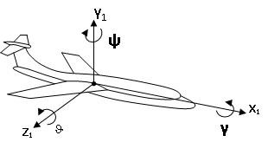

Рис. 1.1 Углы ориентации самолета

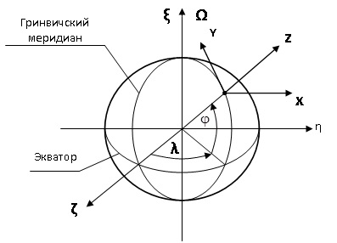

Рис.1.2 Системы координат, в которых определяется положение летательного аппарата

На рисунках 1.1, 1.2: image – географическая система координат, где ось ξ – совпадает с осью вращения Земли и направлена на Север; ось ς – лежит в плоскости экватора и проходит через Гринвичский меридиан; ось η – также лежит в плоскости экватора и направлена на Восток. image – базовый сопровождающий трехгранник, относительно которого определяется угловое положение летательного аппарата, где ось X – направлена на Восток; ось Y – направлена на Север по меридиану; ось Z – по вертикали местности.image – оси измерительного трехгранника инерциальной навигационной системы.  
Инерциальные навигационные системы подразделяются на две большие группы – платформенные и бесплатформенные.  
Независимо от типа навигационной системы информация о скорости полета летательного аппарата и пройденном пути находится из показаний акселерометров путем интегрирования их выходных сигналов – линейных ускорений image. Однако достоверность этой информации зависит от точности определения положения осей чувствительности акселерометров относительно заданных в инерциальном пространстве базовых измерительных осей – осей инерциального сопровождающего трехгранника.  
В платформенных навигационных системах заданное положение осей базового сопровождающего трехгранника достигается стабилизацией положения в инерциальном пространстве платформы, на которой установлены акселерометры. Необходимая стабильность положения обеспечивается системами автоматического регулирования трех рам карданова подвеса, в которых в качестве датчиков системы регулирования используются, как правило, механические двух или трехстепенные гироскопы с быстро вращающимся ротором, а в качестве исполнительного органа – датчики моментов (DM) соответствующих рам карданова подвеса.

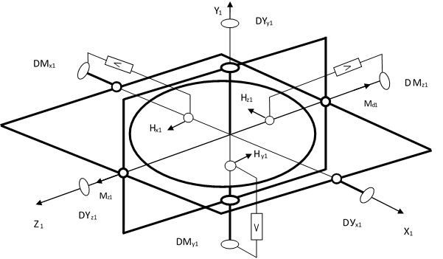

Рис.1.3 Схема построения платформенной навигационной системы

Гироскопы устанавливаются на той же платформе, что и акселерометры (рис.1.3). Чем выше точность гироскопов, тем с меньшей погрешностью осуществляется стабилизация положения платформы, тем точнее определяются скорость и местоположение летательного аппарата.   
Информация об угловом положении центра тяжести летательного аппарата снимается с трех датчиков угла image, установленных по осям рам карданова подвеса.   
В качестве примера рассмотрим стабилизацию положения платформы по одной из измерительных осей навигационной системы – по оси image (рис.1.3). При повороте платформы под действием возмущающего момента image вокруг оси image ось гироскопа image начнет прецессировать (поворачиваться) вокруг оси image на угол ε. В датчике угла гироскопа появится напряжение рассогласования Uε, которое после усиления подается на моментный двигатель image тангажной рамы. Последний создаст момент image, под действием которого рама будет возвращаться в исходное положение. При этом ротор гироскопа начнет прецессировать в противоположную сторону до тех пор, пока Uε не станет равным нулю. Информацию об угле поворота летательного аппарата вокруг тангажной оси будем получать от датчика угла image, установленного на оси рамы. Аналогичным образом осуществляется управление и определение курсового угла и крена по двум другим осям карданова подвеса.

Из представленной схемы видны основные недостатки платформенных инерциальных систем – большое количество механических вращающихся элементов, наличие аналоговых систем регулирования и, как следствие, невысокая надежность работы системы.  
Появление и развитие гироскопических датчиков на новых физических принципах — ЛГ, ВОГ, ВТГ, ММГ, в которых отсутствуют быстро вращающиеся механические ротора, позволило перейти к созданию инерциальных навигационных систем повышенной надежности – бесплатформенных инерциальных навигационных систем (БИНС).  
В БИНСах нет карданова подвеса, а роль стабилизированной платформы выполняет базовый сопровождающий трехгранник image(рис.1.2), относительно которого определяется положение измерительных осей БИНС image в процессе полета летательного аппарата.   
В качестве гироскопических датчиков в БИНС используются три одноосных гироскопа и три акселерометра, которые жестко устанавливаются в блоке чувствительных элементов БИНС по трем ортогональным измерительным осям (рис.1.4). Блок чувствительных элементов, в свою очередь, жестко связан с корпусом летательного аппарата.

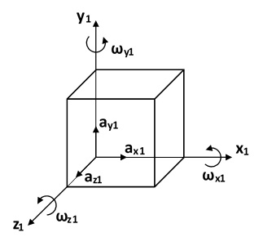

Рис.1.4 Измерительные оси блока чувствительных элементов БИНС

Гироскопы служат для определения углового положения измерительных осей блока чувствительных элементов относительно базового сопровождающего трехгранника, то есть углов крена, тангажа и курса летательного аппарата. Поскольку используемые в БИНС гироскопы работают, как правило, в режиме датчиков угловых скоростей, то для определения указанных углов их показания интегрируются image. Показания акселерометров, как и в платформенных системах, служат для определения скорости движения летательного аппарата и пройденного им пути. С этой целью показания акселерометров также интегрируются image.

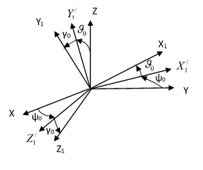

Рис.1.5 Начальные углы выставки БИНС

Перед началом полета осуществляется выставка БИНС, то есть определение начального углового положение imageизмерительных осей (image) относительно осей базового сопровождающего трехгранника (image) (рис.1.5). Величина этих углов заносится в бортовой компьютер и учитывается при определении углового положения самолета в процессе его полета.  
Полное отсутствие механических вращающихся частей делает БИНС чрезвычайно надежной системой в эксплуатации, а использование высокоскоростной бортовой вычислительной машины позволяет повысить точность такой системы за счет алгоритмической компенсации погрешностей гироскопических датчиков, обусловленных колебаниями температуры окружающей среды и механическими воздействиями.

Но не зависимо от типа навигационной системы ее технические возможности определяются в первую очередь техническими характеристиками гироскопических датчиков.

По теме дипломной работы был проведен патентный поиск, результаты которого сведены в приложении А.

2 МАТЕМАТИЧЕСКОЕ ОПИСАНИЕ ОБЪЕКТА УПРАВЛЕНИЯ

2.1 Описание стабилизированной платформы

Объектом управления является гиростабилизированная платформа. Принципиальная кинематическая схема силового одноосного ГС представлен на рис. 2.1.

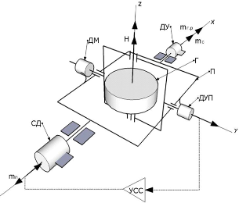

Рисунок 2.1 - Принципиальная схема

СС – ось стабилизации;

ВВ – ось прецессии гироскопа;

АА – главная ось ротора гироскопа;

Г – двухстепенной гироскоп;

П – платформа;

ДУ – датчик угла стабилизации;

ДУП – датчик угла прецессии;

ДМ – датчик момента;

УСС – усилитель;

СД – стабилизирующий двигатель.

Принцип действия:

Предположим, что относительно оси стабилизации действует постоянный момент внешней силы mп. Под действием этого момента гироскоп начинает прецессировать относительно оси Oy с угловой скоростью . При этом появляется гироскопический момент mг.р = Н, который на начальном этапе уравновешивает внешний момент mп, обеспечивая тем самым стабилизацию платформы. После поворота гироскопа на некоторый угол θ контактное устройство подает напряжение на двигатель цепи разгрузки, который через редуктор прикладывает момент mc к оси стабилизации. Теперь внешний момент (1.1) уравновешивается суммой гироскопического момента и момента двигателя:

mп = mг.р+ mc  (1.1)

Когда угол отклонения гироскопа достигнет некоторого значения θ0, момент на оси стабилизации (1.2) будет равен нулю:

mп + mc = 0 (1.2)

И прецессия гироскопа прекратится. Гироскопический момент примет нулевое значение. Контактное устройство, двигатель и редуктор совместно с гироскопом образуют цепь стабилизации.

Для того чтобы выставить стабилизируемую платформу в исходное положение, а также компенсировать ее уходы под действием вредных моментов или из-за переносной угловой скорости, в ГС применяется цепь коррекции, состоящая из измерительного устройства, усилителя и моментного двигателя на оси прецессии гироскопа. Если на моментный двигатель подать напряжение, то под действием момента, приложенного по оси прецессии, гироскоп будет прецессировать вместе с рамой относительно наружной оси до тех пор, пока она не придет в исходное положение.

Таким образом, за счет особенностей формирования цепей управления ГС обеспечивает неизменное положение стабилизируемой рамы при длительном воздействии внешнего момента по оси стабилизации. При этом гироскоп реагирует на изменение величины и знака внешнего момента, то есть выполняет слежение за этим моментом.

2.2. Математическая модель исследуемой платформы

Проектируемое в настоящем КП гироскопическое устройство предназначено для работы в условиях длительного воздействия внешних перегрузок, значение которых составляет 2g. При этом значении кратковременных внешних перегрузок на протяжении всего времени работы устройства могут достигать величины 5g. Время работы проектируемого ГП составляет 9 минут. Работа также осуществляется в условиях гармонической качки основания, на котором закреплено проектируемое устройство, вокруг осей Ох и Оу с максимальной частотой 3 Гц и амплитудой 3 град. Частота вибраций составляет 110 Гц.

Следует также оценить величину возмущающего момента, действующего по оси стабилизации проектируемого ГП, компенсация которого будет впоследствии осуществляться при помощи исполнительного двигателя. Наибольшее значение такого момента Mn max, кг*м, при гармоническом режиме работы проектируемой системы может быть рассчитано по формуле (1.3):

Mn max = Jnα’’max + Jpn2θ”max + Mn тр + Mn иб + Mn тп + Mn нр (1.3)

Где:

Jn и Jpn2 - момент инерции платформы и приведенный к оси стабилизации момент инерции исполнительного двигателя совместно со связанными с ротором вращающимися элементами, кг*м*с2;

α’’max и θ”max - ожидаемые амплитуды абсолютного ускорения платформы и ускорения обкатки соответствующего кольца подвеса, рад/с2;

Mn тр - момент сил "сухого" трения в опорах подвеса платформы, кг*м;

Mn иб - момент, возникающий из-за несбалансированности ГП, кг*м;

Mn тп - моменты, развиваемые токоподводами, кг*м;

Mn нр - момент, возникающий от неравножесткости подвеса, кг*м.

Момент сил "сухого" трения в опорах подвеса платформы Mn тр оценивается приблизительно а пределах 50 - 100 г·см (1.4). Для данного типа проектируемого ГП примем его равным:

Mn * тр = 50 г·см (1.4)

Момент, возникающий из-за несбалансированности ГП относительно оси стабилизации, является приблизительно равным моменту трения в опорах подвеса платформы, поэтому имеем:

Mn * иб = Mn * тр = 50 г·см (1.5)

Рассмотрим отдельно первое слагаемое в формуле (1.4), которое представляет собой гармоническую составляющую Мn гарм, г·см максимального возмущающего момента, действующего по оси стабилизации платформы. Рассчитаем величину этой составляющей момента, предварительно получив для этого в нужном нам виде соответствующее выражение.

Поскольку рассматривается гармоническое движение объекта, то абсолютный угол поворота платформы α относительно оси стабилизации можно рассматривать в виде гармонической функции:

α = α max*sin (ω Kt) (1.6)

При этом абсолютная угловая скорость поворота платформы α’ относительно оси стабилизации может быть определена как первая производная по времени от угла поворота:

α’ = α max ωK * cos (ω Kt) (1.7)

А абсолютное угловое ускорение - как вторая производная по времени от угла поворота:

α” = -α max ω2K * sin (ω Kt) (1.8)

При этом максимальное значение амплитуды абсолютного углового ускорения платформы будет равно:

α” = α max ω2K (1.9)

Где:

ωK - частота гармонической качки, рад/с.

Таким образом, с учетом полученного выше выражения для определения максимальной величины абсолютного углового ускорения платформы, формула для расчёта гармонической составляющей максимального возмущающего момента, действующего по оси стабилизации платформы, будет иметь вид:

Mn гарм = Jn ·αmaxω2K (1.10)

Следовательно, согласно формуле (1.10), получаем:

Mn гарм = 700·0,0175·(2π·3)2 = 700·0,0175·354,9 = 4347,525 (г·см).

Теперь определим, согласно формуле (1.4), ориентировочную величину максимального возмущающего момента, действующего по оси стабилизации платформы проектируемого ГП.

Поскольку величина момента инерции двигателя Jpn2 , а так же момент, развиваемый токоподводами Mn тп и момент от неравножесткости подвеса Mn нр нам пока неизвестны, оценим величину максимального возмущающего момента вначале без учета этих слагаемых:

M’n max = 4347,525 + 50 + 50 = 4447,525 (г·см).

Недостающие слагаемые будут учтены в дальнейшем при выборе соответствующей элементной базы проектируемого ГП.

2.3 Построение линеаризованной модели объекта управления

Для последующего анализа статических и динамических характеристик проектируемого ГП представим математическую модель проектируемой системы с подробным описанием её составных элементов, на базе которой в дальнейшем будет построена структурная схема проектируемого устройства.

Примем в качестве обобщенных координат проектируемого прибора угол α абсолютного поворота платформы вокруг оси стабилизации и относительный угол поворота гироскопа вокруг оси прецессии θ (угол прецессии).

Уравнения динамики механической части структурно совпадают с уравнением динамики трех степенного гироскопа в кардановом подвесе. Таким образом, система уравнений, в полной мере описывающая динамику проектируемого в настоящем КП ГП с учетом специфики выбора обобщенных координат и действий внешних моментов, будет иметь следующий вид:

J’пα”-H(θ’+ δ’)= Qα +Mc + Mп+Mи;

Jв(θ”+ δ”)+ Hα’= Qθ+Mк + Mв+R;

J’п= Jп+ Jр n2;

δ’= -ωВ= - ωy cos β+ωz sin β;

R= -Hθ ωА=- Hθ(ωy sin β+ ωz cos β);

Qα=- μп(α’- ωz)- Мтпsign(α’- ωz)- ст(α- αx); (1.11)

Qθ=- μBθ’- МтВ sign θ’;

Ми= Jр n(n-1) ωx’;

МС=kpWp(s) θ;

αx=ʃ ωxdt.

Система уравнений (1.11) составлена для малых значений углов α и θ при неограниченно фиксированном значении угла β поворота объекта по отношению к платформе. В этой системе уравнений приняты следующие обозначения:

Jп, Jв, Jр – моменты инерции платформы, гироскопа и ротора СД, кг*м*с2;

n – передаточное отношение редуктора привода оси стабилизатора;

δ - угловая скорость переносного поворота платформы для оси прецессии гироскопа, рад/с;

ωА, ωВ – проекция угловых скоростей вращения объекта на направлениях АА и ВВ, определяемые при произвольном β, рад/с;

Н – кинетический момент гироскопа, кг*м*с;

ωx, ωy, ωz – абсолютные угловые скорости вращения основания, рад/с;

Qα, Qθ - обобщённые моменты для стабилизации и прецессии, кг*м;

МС, МК - моменты СД и ДМ гироскопа, кг*м;

Мn, Мв - возмущающие моменты, действующие вокруг осей стабилизации и прецессии, кг*м;

R - малый нелинейный гироскопический момент, кг*м;

Мтп, МтВ - модули моментов сил сухого трения, кг*м;

ст - коэффициент возможного упругого момента для оси стабилизации;

kpWp(s) - ПФ регулятора системы стабилизации;

Ми - инерционный возмущающий момент, кг • м;

μп, μB - коэффициенты моментов сил вязкого трения, кг*м*с.

В предположении отсутствия моментов сил сухого трения, действующих по осям стабилизации и прецессии, возможного упругого момента на оси стабилизации (ст = 0), а также полагая, что работа прибора осуществляется на неподвижном основании (ωx, ωy, ωz =0), система уравнений (1.11), описывающая динамику механической части проектируемого ГП, примет следующий вид:

J’пα” – Hθ’ = Qα + Mc + Mп;

Jвθ” + Hα’ = Qв + Mв;

J’п = Jп + Jp n2; (1.12)

Qα = - μпα’;

Qθ = - μвθ’;

Mc = kpWp(s)θ;

Приведя систему уравнений (1.12) к более удобному виду, окончательно получаем:

(Jп + Jpn^2) α”- Hθ’ = - μпα’ + Mn + kpWp(s)θ;

Jв θ” + Hα’ = - μвθ’ + Mв. (1.13)

3 ИССЛЕДОВАНИЕ СИСТЕМЫ СТАБИЛИЗАЦИИ ПЛАТФОРМЫ В УСЛОВИЯХ КАЧКИ

3.1 Формирование функциональной схемы системы стабилизации

На основе полученной в предыдущем разделе системы уравнений (1.13), описывающей динамику механической части проектируемого ГП, расположенного на неподвижном основании, была составлена его структурная схема, внешний вид которой представлен на рис. 3.1.



Рисунок 3.1 – Функциональная схема системы стабилизации платформы

Выберем соответствующие элементы для функциональной схемы

3.1.1 Стабилизирующий двигатель

По устоявшейся методике расчет гиростабилизатора начинается с выбора стабилизирующего двигателя.

Стабилизирующий (исполнительный) двигатель предназначен для создания разгрузочных моментов и системах гироскопической стабилизации. Он представляет собой электромеханическое устройство, скорость вращения вала которого в установившемся режиме Ω является функцией двух переменных: подведенного к обмотке управления напряжении U и момента нагрузки на валу Мн.

В САУ и, в частности, в системах стабилизации двигатель питается не от источника с фиксированным напряжением, а от выхода усилителя того или иного типа (рис.4).

Определим ориентировочно наибольшую требуемую мощность стабилизирующего двигателя. При гармоническом режиме работы системы наибольшая требуемая мощность двигателя Рmax, Вт, (без учёта КПД передач) вычисляется по формуле:

Pmax = 4,9·(Jпα’maxα”max + Jpn2 θ’max θ”max) + 9,8·Mт θ’max (2.1)

Где:

Jп и Jpn2 - момент инерции платформы и приведённый к оси стабилизации момент инерции двигателя совместно со связанными с ротором вращающимися элементами, кг*м*с2;

α’max и θ’max - ожидаемые амплитуды абсолютной скорости платформы и скорости обкатки соответствующего кольца подвеса, рад/с;

α”max и θ”max - амплитуды соответствующих ускорений, рад/с2;

Мт - момент трения на оси стабилизации, кг*м.

Поскольку величина Jpn2 момента инерции двигателя, приведённого к оси стабилизации, пока низвестна, найдём значение вначале без учёта слагаемого, содержащего Jpn2.

Следовательно, согласно формуле (2.1), получаем:

Рmax = 4,9·Jп·α’maxα”max + 9,8·Mтθ’max = 4,9·α2maxω3k +9,8·Mтθmaxωk = 4,9·700·10-5·0,01752·18,843+9,8·50·10-5·0,0175·18,84= 0,07 (Вт)

Номинальную мощность двигателя возьмём с двукратным запасом [6], то есть:

Рном = 2Рmax = 0,14 (Вт)

В качестве СД возьмём асинхронный двухфазный двигатель с короткозамкнутым ротором серии АД, схема которого представлена на рис.5. Обмотка возбуждения ОВ питается от сети с фиксированным напряжением переменного тока UB. Обмотка управления ОУ питается от усилителя. Напряжение на обмотке управления может изменяться как по величине, так и по знаку. Изменение знака соответствует изменению фазы на 180°.

По найденной величине Рном устанавливаем, что наиболее подходящим типом двигателя является двигатель АД-20Г, имеющий при частоте питания 400 Гц следующие характеристики:

- максимальная полезная мощность - 0,3 Вт;

- скорость холостого хода - QH0M = 6000 об/мин;

- пусковой момент - 13 г·см;

- момент инерции ротора - Jp = 0,0003 г·см·с2;

- электромеханическая постоянная времени – Тд = 0,01 с.

Далее найдём передаточное число редуктора n, которое при найденном ранее моменте внешней нагрузки М’n max и известном номинальном моменте выбранного типа СД Мном определяется следующим соотношением:

n ≥ (1,2 ÷ 1,5) M’п max / Mном (2.2)

При этом одновременно должно выполняться следующее условие:

n < Ω ном / θ’max (2.3)

Поскольку данные номинального режима двигателя в каталоге не приведены, то будем ориентироваться на его номинальную скорость, приблизительно равную Ωном = 6000 об/ мин. По механической характеристике, соответствующей выбранному типу двигателя, находим, что этой скорости соответствует момент, приблизительно равный Мном = 20 г·см. Таким образом, согласно выражению (10). Получаем, что передаточное число редуктора будет равно: n > 1,2·4347,525 /20 = 260

Теперь после выбора передаточного числа редуктора подсчитаем слагаемое, ранее не учтённое при расчёте наибольшей требуемой мощности двигателя Рmax. Оно будет равно:

Pmax = 4,9· Jpn2 θ’max θ”max = 4,9· Jpn2 (θmax)2· ω3k = 4,9·0,0003·10-5·3002·0,01752·18.843 = 0,003 (Вт)

Найдём также слагаемое, не учтённое ранее при расчёте величины максимального возмущающего момент Мn max, действующего по оси стабилизации.

Оно будет равно:

Jpn2 θ”max = Jpn2 θmax ω2k = 0,0003·3002·0.0175·18,842 = 167,7 (г·см)

Следует уточнить величину максимального возмущающего момента, действующего по оси стабилизации.

Его величина составит:

Mn max = M’n max + Jpn2 θ”max = 4347,525 + 167,7 = 4515,225 (г·см)

Если учесть также ранее не включенные во внимание моменты, развиваемые токоподводами, Мn тп, момент от неравножесткости подвеса платформы Мn нр и прочие паразитные внешние моменты, тo можно в итоге принять:

Mnmax = 4615,225 г·см.

3.1.2 Чувствительный элемент

В качестве чувствительного элемента системы стабилизации в настоящем КП предполагается использование ПИГ.

В герметичном корпусе 1 укреплена в подшипниках ось герметичного поплавка 2, внутри которого установлен ротор гироскопа 3.

Пространство между корпусом и поплавком заполнено жидкостью 4.

Имеется датчик угла, статор 5 которого жестко связан с корпусом прибора.

А ротор 6 с осью поплавка; аналогично закреплены статор 7 и ротор 8 датчика момента.

Плотность жидкости выбирается такой, чтобы опоры поплавка были практически полностью разгружены от его веса.

Жидкость играет также роль демпфера.

Ее высокий коэффициент вязкости и малый зазор между корпусом прибора и поплавком обеспечивают весьма значительное демпфирование колебаний поплавка вокруг оси Ох.

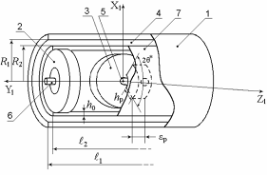

Рис. 3.2 - Устройство поплавкового интегрирующего гироскопа:

Демпфированием от моментов сил вязкого трения по оси стабилизации в силу μп<<μв можно пренебречь в данном случае (μп≈ 0).

Ось Оx является осью чувствительности прибора, направляемой вдоль соответствующей оси стабилизации платформы; ось Оy - ось прецессии гироскопа; вектор кинетического момента направлен по оси Oz.

По указанным в табл.1 точностным характеристикам, предъявляемым к проектируемому устройству, находим, что наиболее подходящим типом гироскопа, удовлетворяющим требованию по скорости ухода, является поплавковый интегрирующий гироскоп ПИГ-6, разработанный фирмой Миннеаполис - Хонейуэлл и имеющий следующие основные характеристики:



- постоянная времени Тг =0,0031 с;

- скорость ухода - 0,05 град/ч.

3.1.3 Датчик угла

Датчик угла представляет собой устройство, предназначенное для преобразования механического угла поворота одного узла прибора относительно другого в электрический сигнал. Обычно датчики угла состоят из двух частей: статора, устанавливаемого на неподвижной части прибора, и ротора, устанавливаемого на подвижной части прибора. В гироскопических приборах наиболее широко применяются индукционные датчики угла и значительно реже фотоэлектрические, потенциометрические, емкостные.

Датчик угла по осям стабилизации

В качестве датчика угла, располагаемого на оси стабилизации проектируемого ГП и предназначенного для измерения углов абсолютного поворота платформы относительно основания, на котором она закреплена.

Применим абсолютный датчик углового положения типа ЛИР-ДА-158А (с CAN интерфейсом). Принцип действия данного датчика – фотоэлектрический, основан на фотоэлектрическом эффекте – явление испускания электронов веществом под действием внешнего источника света. По сравнению с другими принципами действия, фотоэлектрический обладает большим потенциалом по точности и разрешению, однако более требователен к технологии производства, условиям эксплуатации, размерам, конструкции и т.д.

Таблица 3 - Технические характеристики датчика ЛИР-ДА-158 А:

|  |  |  |
| --- | --- | --- |
| Тип выходного сигнала | CN | |
| Тип выходного кода | CANopen |  |
| Интервал рабочих температур | от-25Сдо+85С | |
| Класс точности | 8 класса ±150 | |
| Модификация преобразователя | А | |
| Количество разрядов | 1...I7 | |
| Напряжение питания | +5B | |
| Масса (без кабеля) | 0.4 кг | |
| Степень защиты от внешних воздействий | IP64:IР65 | |
| Максимальная скорость вращения вала | 10000 об/мин | |
| Вибрационное ускорение в диапазоне частот (55...2000) Гц | ≤ 100 м/ с2 | |
| Момент трогания ротора (20°С) | ≤0.01 Нт | |
| Допустимая осевая нагрузка на вал | ≤ 10 Н | |
| Допустимая радиальная нагрузка на вал | ≤ 20 Н | |
| Ударное ускорение | ≤ 300 м/ с2 | |
| Момент инерции ротора | 1.7*10^(-6) кг*м^2 | |
| Максимальная скорость вращения вала без сбоя выходного сигнала | 3000 об/мин | |
| Toк потребления | ≤ 90 мА | |
| Диаметр корпуса, мм | 57 | |

3.1.4 Датчик момента

Датчик момента представляет собой устройство, создающее момент, прикладываемый к гироскопу, и предназначен для управления движением гироскопа или ГСП (при начальной ориентации, программном развороте, коррекции); компенсации постоянных составляющих вредных моментов, создаваемых конструктивными элементами ГП, измерения гироскопических моментов и сил инерции (в акселерометрах). В настоящем КП в качестве датчика момента. расположенного на оси прецессии проектируемого устройства, как и в случае с датчиком угла прецессии, используется встроенный датчик момента, расположенный в корпусе ЧЭ. Его параметры в имеющемся каталоге также не приведены.

3.1.5 Усилитель

Усилители в системах гироскопической стабилизации предназначаются для питания обмоток управления исполнительных двигателей и датчиков момента. Должны обладать высоким сопротивлением входной цепи, так как потребление мощности на входе приводит к появлению реактивных моментов в ДУ индуктивного типа, которые могут заметно увеличить уходы гироскопа.

К сожалению, в настоящем KП выбрать конкретный тип операционного усилителя, на базе которого строится усилитель системы стабилизации проектируемое ГП, не представляется возможным ввиду отсутствия необходимых для этого сведений о системе. Но коэффициент усиления этого усилителя, который необходимо реализовать, будет в дальнейшем учтен при расчете коэффициента передачи разомкнутой системы (добротности контура). Постоянную времени усилителя примем равной Tусс = 0.001с.

3.2 Формирование структурной схемы системы стабилизации платформы

Для последующего анализа контура стабилизации платформы воспользуемся аппаратом передаточных функций, механическая часть ГП описывается следующими основными передаточными функциями:

 (2.2)

 (2.3)

Где Wп(s) - передаточная функция платформы;

Wг(s) - передаточная функция гироблока;

Wr.p.(s) - передаточная функция гироскопической реакции;

kθ = H / (H2 + μп·μв) ; kα =μв / (H2 + μп·μв);

T22 = J’П·JB / (H2 + μп·μв) ; T1 = (J’П·μв + JB·μп) / (H2 + μп·μв).

Весь контур стабилизации проектируемой системы можно охарактеризовать ее передаточными функциями в разомкнутом и замкнутом состояниях:

 (2.4)

 (2.5)

 (2.6)

 (2.7)

(2.8)

В дальнейшем с помощью передаточной функции W(s) будут проанализированы условия устойчивости проектируемого гиростабилизатора, а остальные передаточные функции позволяют исследовать процессы в контуре стабилизации по координатам θ, α, Мс, Мг.р. при действии внешнего возмущающего момента Мп.

Следует в свою очередь отметить, что ПФ регулятора системы стабилизации представляет собой следующее:

 (2.9)

Где:

Wду(S) = kДУ - передаточная функция датчика угла прецессии;

 - передаточная функция корректирующего контура;

Wy = т - передаточная функция усилителя системы стабилизации;

=  - передаточная функция СД.

Развернутая структурная схема системы с учетом выше указанных замечаний представлена на рис. 3.3 и рис. 3.4

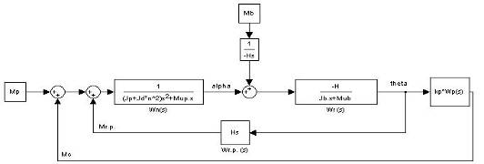

Рис. 3.3 - Структурная схема системы стабилизации платформы

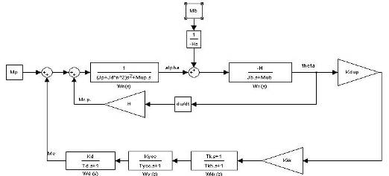

Рис. 3.4 - Развёрнутая структурная схема системы стабилизации платформы

Перед моделированием системы следует найти вид ПФ проектируемого объекта регулирования, рассчитав недостающие параметры по соотношениям, указанным в п 3.2. Получаем:

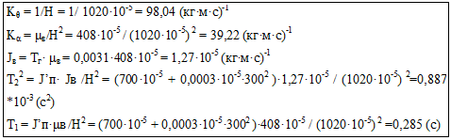

Таким образом, согласно соотношениям (6), получаем:

 (2.10)

 (2.11)

В соответствии с полученными ПФ объекта регулирования проектируемого устройства построим при помощи пакета Simulink системы MatLab 6.5 его логарифмические частотные характеристики (без использования регулятора), на основании которых сделаем оценку его устойчивости.

Результаты моделирования системы стабилизации в среде MatLab представлены далее:

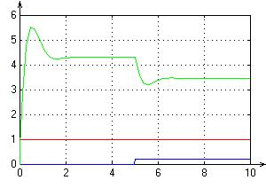

Рисунок 3.5 – Переходные процессы по задающему и возмущающему воздействиям для платформы

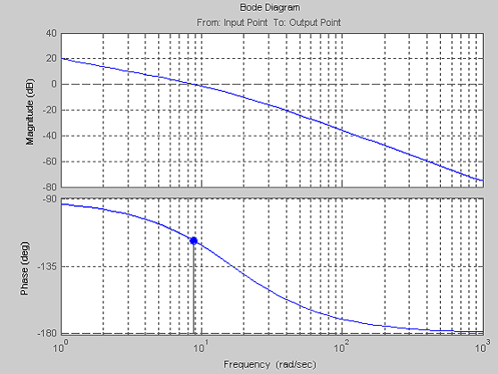

Рисунок 3.6 – Частотные характеристики для платформы

Промоделировав систему без введения в нее регулятора, получаем:

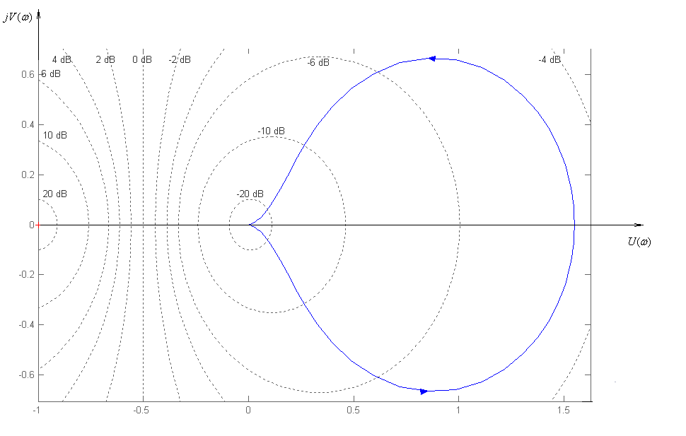

Рисунок 3.7 – АФЧХ замкнутой системы.

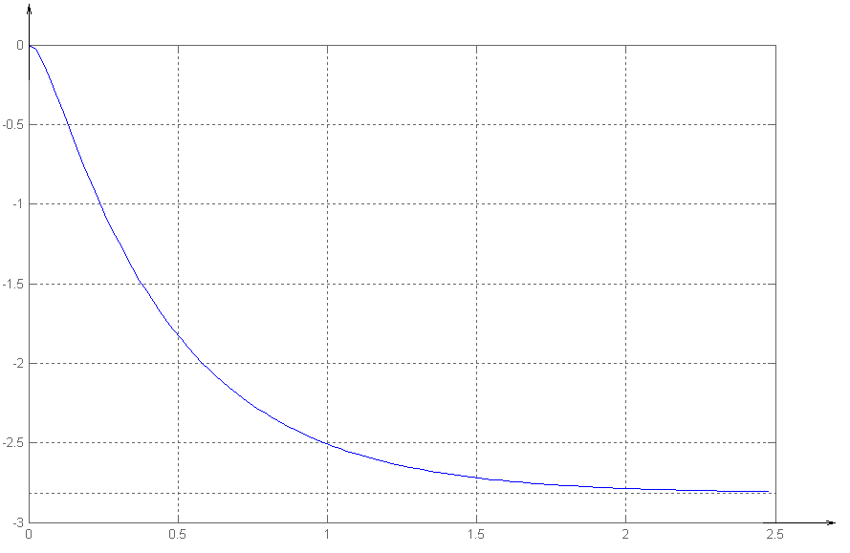

Рисунок 3.8 – Переходный процесс системы при ступенчатом отклонении платформы.

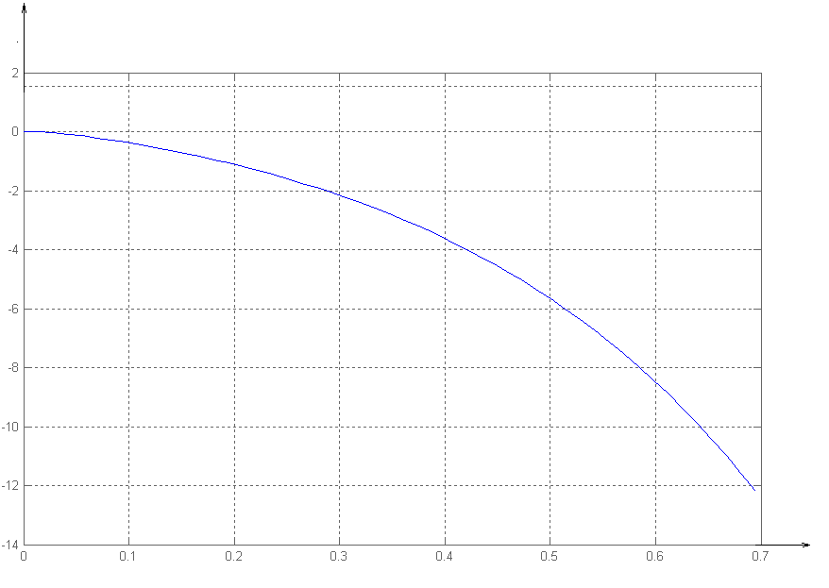

Рисунок 3.9 – Переходный процесс замкнутой системы при ступенчатом отклонении платформы (второй канал стабилизации).



Рисунок 3.10 – Частотные характеристики системы стабилизации платформы

1. время переходного процесса по управляющему воздействию:;
2. перерегулирование объекта управления по задающему воздействию:

;

1. установившаяся ошибка по задающему воздействию:;
2. запас устойчивости по амплитуде: Аз = ;

5) запас устойчивости по фазе 65 град.

Как видно из полученных выше графиков, сам объект регулирования, а, следовательно, и вся разомкнутая система в целом, предполагающая наличие в канале стабилизации дополнительно УСС и СД, передаточные функции которых представляют собой апериодические звенья первого порядка, и вносящих дополнительные ошибки, будет абсолютно неустойчива. Таким образом, наличие в канале стабилизации проектируемого ГП корректирующего контура, обеспечивающего нормальную его работу, просто необходимо.

3.3 Расчёт параметров скорректированной системы

В качестве корректирующего контура в настоящем КП наиболее оптимальным представляется использование звена ПИД типа.

Таким образом, из сказанного ранее следует, что ПФ всей системы в разомкнутом состоянии при условии:

T22 S+ T1S +1≈ (T1S + l)(T1S +1)

В соответствии с соотношением, будет иметь следующий вид:

 (2.12)

Где: TK,T’к - постоянные времени корректирующего контура, с;

Тr - постоянная времени гироскопа, с;

Tycc - постоянная времени усилителя, с;

Тд - постоянная времени двигателя, с.

Коэффициент k в выражении представляет собой произведение передаточных коэффициентов всех звеньев, входящих в состав канала стабилизации, то есть:

k = kдуп • kкк • kycc• kд (2.13)

И является коэффициентом усиления разомкнутой статической системы. Его значение вычисляется по формуле:

k ≥ μв·Мn max / H2αmax (2.14)

Следовательно согласно формуле, получаем:

k ≥ 408·10-5·4615,225 ·10-5/ (1020·10-5)2·0,0175=1034 (c-1)

Постоянные времени корректирующего контура будут равны:

Тк > ( Т1·ТГ / Т1+ТГ ) – 1/k =(0,285·0,0031/0,285+0,0031)-1/1034=0,002

Примем в данном случае Тк = 0,2, а Т’к = 0,002.

Таким образом, ПФ скорректированной системы в разомкнутом состоянии, согласно выражению, будет иметь вид:



Графики ЛАЧХ и ЛФЧХ соответствующие скорректированной системе с передаточной функцией W(s), представлены на рис.3.10. В соответствии с ними система обладает некоторым запасом устойчивости как по амплитуде, так и по фазе.

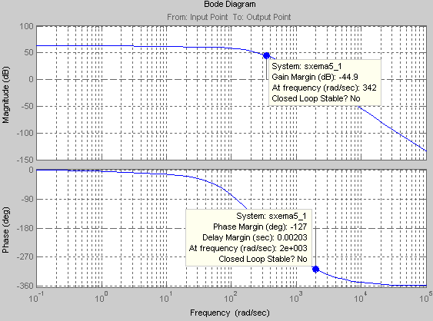

Рисунок 3.10 - ЛАЧХ и ЛФЧХ соответствующие скорректированной системе с передаточной функцией W(s).

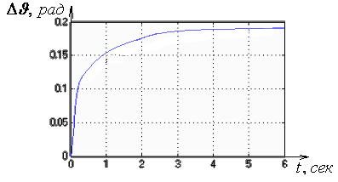

Рисунок 3.11 – Переходная характеристика скорректированной системы

3.5. Анализ и синтез цифровой системы

3.5.1 Выбор периода квантования

Одним из самых важных этапов синтеза КУ является выбор периода квантования Т0. Его можно определить тремя способами, и из этих трех полученных результатов выбрать минимальное значение.

Исходя из условий теоремы Котельникова: частота квантования сигнала должна быть в два раза больше частоты входного сигнала, значение которого определяется из условия Lск(ω) ≤-15Дб на среднечастотном участке желаемой ЛАЧХ с наклоном -20Дб/дек.

  рад/с;

В этом случае Т0=0,01с.

Исходя из значения частоты среза.

Для определения частоты среза  (точки пересечения среднечастотной асимптоты с осью частот) используется номограмма, связывающая перерегулирование ,% и время переходного процесса. В данном случае

 рад/с.

Исходя из значения частоты среза 



В этом случае Т0=0,01с.

Для обеспечения запасов устойчивости, частота влияния нелинейного фазового звена должна быть хотя бы на пол декады правее частоты среза

.

Из полученных значений выбираем Т0=0,01с.

3.5.2 Исследование цифровой системы управления

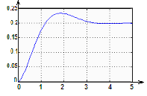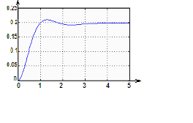



Рисунок 3.12 – Переходные процессы ЦСАУ с регулятором с обратными связями

с периодом квантования Т=0.01с и Т=0.3 с

Передача информации в системах автоматического управления осуществляется с помощью аналоговых и дискретных сигналов. Непрерывные сигналы существенно подвержены влиянию помех, а аналоговые элементы нестабильны, имеют невысокую точность и ограниченные функциональные возможности преобразования информации. Дискретные сигналы в меньшей мере подвержены влиянию помех. Дискретные элементы стабильны, более точны и имеют большие возможности по преобразованию информации. Более экономичны, чем аналоговые. Поэтому в последнее время стали широко применяться дискретные САУ.

Преимущества цифровых элементов и систем перед аналоговыми: более высокая точность, надежность, экономичность, помехозащищенность, меньшие массогабариты, более функциональные возможности.

Недостатки цифровых элементов и систем: потеря информации между моментами квантования, ошибки, вызванные квантованием сигнала по уровню и округлением результатов вычислений.

4. ЭКСПЕРИМЕНТАЛЬНАЯ ЧАСТЬ

4.1 Схема экспериментальной установки и условия испытаний

Для подтверждения оптимальных результатов на практике используем учебно-лабораторный стенд, разработанный и изготовленный на базе лаборатории кафедры. Концепция построения стенда позволяет разнообразную реализацию структуры ЦСАУ с целью исследования ее статических и динамических характеристик. Основным способом реализации алгоритмов управления и реконфигурации систем управления в составе стенда является цифровой контроллер.

Универсальный исследовательский стенд (УИС) содержит в своем составе:

* цифровой контроллер на основе современного однокристального микроконтроллера типа ATmega16; контроллер имеет средства для ввода аналоговых и дискретных сигналов и блок релейной коммутации для реконфигурации системы управления;
* аналоговую вычислительную машину (АВМ) на основе операционных усилителей с наборным полем для моделирования объектов и элементов систем управления;
* блок электромеханических устройств: двигатель постоянного тока с независимым возбуждением, тахогенератор и имитатор нагрузки, выполненные на основе двигателя типа СЛ-267 и размещенные на общем валу;
* усилитель мощности;
* источник питания;
* инструментальную ПЭВМ.



Рисунок 4.1 – Структура универсального исследовательского стенда (ИУС)

4.2 Разработка функциональной схемы полунатурной модели системы автоматической стабилизации платформы в условиях качки

Для полунатурного моделирования системы автоматической стабилизации платформы в условиях качки с помощью универсального исследовательского стенда УИС – 1 поставим в соответствие функциональным элементам САС функциональные элементы исследовательского стенда. Функциональная схема полунатурной модели САС с указанием элементов реальной системы показана на рис. 4.2.



Рисунок 4.2 – Функциональная схема полунатурной модели САС платформы в условиях качки

4.3 Разработка схемы полунатурного моделирования углового движения платформы в условиях качки

Угловое движение платформы в условиях качки относительно выбранной точки описывается уравнением

(Jп + Jpn^2) α”- Hθ’ = - μпα’ + Mn + kpWp(s)θ;

+=,

+, (4.1)

=34,8821

=0,4636

=75,7236

=-3,5157

=3,5714

=-0,4524

В соответствии с функциональной схемой полунатурной модели САС платформы (рис.3.3) динамика моделируется на наборном поле НП универсального исследовательского стенда УИС-1 с помощью операционных усилителей (ОУ). Схема моделирования динамики стабилизируемой платформы представлена на рис.4.3.



Рисунок 4.3 – Схема моделирования динамики стабилизируемой платформы

Уравнение схемы моделирования динамики платформы

+ 

, (4.2)

=.

Введем соответствие между физическими и машинными переменными с помощью масштабов

=1;

==;

==;

==; (4.3)

==;

==.

Запишем уравнения модели (4.2) в физических переменных, используя соотношения (4.3)

+

; (4.5)

.

Сравнивая соответствующие коэффициенты в уравнениях самолета (4.2) и модели (4.3), получаем соотношение для вычисления коэффициентов . Зададим ===1; =10.

Вычисляем остальные коэффициенты.

==2.2;

==0,014;

==3,67;

==0,00334356;

==3;

==1,5.

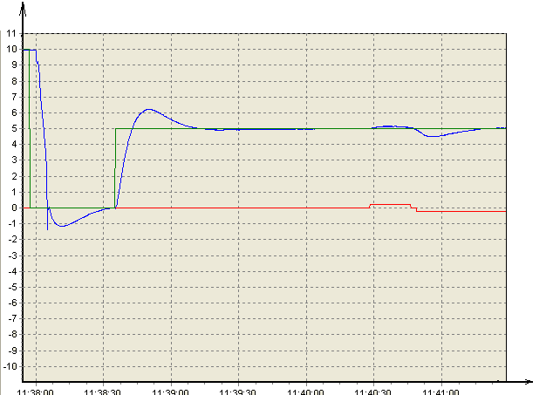

Рисунок 4.2 – Переходные экспериментальные характеристики

Показатели качества рассмотренной системы:

1. время переходного процесса: 4сек.
2. перерегулирование: 7%;
3. статическая ошибка: 0 рад.

Заключение

В ходе выполнения данного КП была спроектирована система одноосной гироскопической стабилизации на базе поплавкового интегрирующего гироскопа. В рамках всего процесса проектировании была предложена кинематическая схема проектируемого устройства с описанием принципа действия, приведена с подробным описанием ее математическая модель и структурная схема, на основе которой осуществлялся анализ его статических и динамических характеристик. Также был подобран элементный состав ГП с приведением конкретных моделей датчиков и исполнительных устройств. В конечном итоге была синтезирована система, практически в полной мере удовлетворяющая предъявляемым к ней требованиям по точностным характеристикам, качеству переходных процессов и запасам устойчивости.

В завершении хотелось бы выделить то главное, что следует вынести для себя из всей проделанной работы: гироскопическая система стабилизации и ориентации представляет собой сложную, двухконтурную взаимосвязанную систему автоматического управления, включающую в себя чувствительные элементы ориентации и коррекции (приборы и устройства, определяющие параметры ориентации платформы или реагирующие на их изменение), элементы и устройства преобразования информации и линии связи, исполнительные элементы (коррекционпые и стабилизирующие двигатели и устройства, решающие задачу коррекции и управления ориентацией платформы), Это говорит о том, что к разработке реальных систем ориентации, стабилизации и навигации, особенно тех, которые применяются в военной технике, следует подходить достаточной серьёзностью и ответственностью.

Список использованной литературы

1. Балакшин Б.С. Основы технологии машиностроения. М.: Машиностроение, 1969. – 358 с.
2. Бесекерский В.А., Цифровые автоматические системы. – М.: Наука, 1976. – 576 с.
3. Бесекерский В.А., Изранцев В.В. Системы автоматического управления с микро ЭВМ. – М.: Наука, 1987. – 320 с.
4. Боднер В.А. Системы управления летательными аппаратами. – М.: Машиностроение. – 1989.
5. Введение в теорию цифровых систем автоматического управления / А.С. Кулик, И.Ю. Дыбская. – Учеб. пособие. – Харьков: Нац. аэрокосм, ун**-**т "Харьк. авиац. ин**-**т", 2007. – 165 с.
6. Основы построения бесплатформенных инерциальных навигационных систем / В.В. Матвеев, В.Я. Распопов – СПб.: «Электроприбор», 2009 – 280с.
7. Лекции по теории гироскопов / А.Ю. Ишлинский, В.И. Борзов, Н.П. Степаненко. – М.: МГУ, 1983 – 248 с.